ПОРТАЛ ГОСУДАРСТВЕННЫХ

И МУНИЦИПАЛЬНЫХ

УСЛУГ МОСКОВСКОЙ ОБЛАСТИ

ИНСТРУКЦИЯ ПОЛЬЗОВАТЕЛЯ ПО ПОЛУЧЕНИЮ УСЛУГИ

«Запись в первый класс»

Москва 2016

Оглавление

1 ВВЕДЕНИЕ 3

1.1 Общие сведения 3

2 РЕГИСТРАЦИЯ ПОЛЬЗОВАТЕЛЯ 6

3 ДОСТУП К УСЛУГЕ В ЭЛЕКТРОННОМ ВИДЕ 6

3.1. Выбор услуги на портале 6

4 ПОДАЧА ЗАЯВЛЕНИЯ 7

4.1. Шаг «Информация» 7

4.2. Шаг «Данные о ребенке» 9

4.3 Шаг «Данные о представителе» 17

4.4 Отправка заявления 19

# 1 ВВЕДЕНИЕ

## 1.1 Общие сведения

Услуга *«Запись в первый класс»* предоставляется вэлектронном виде через региональный портал государственных и муниципальных услуг Московской области:

<https://uslugi.mosreg.ru/>

**Внимание!** С февраля 2016 года жителям Московской области предоставляется возможность записи в первый класс муниципальных общеобразовательных организаций в электронном виде через региональный портал государственных и муниципальных услуг Московской области.

Подать заявление на прием ребенка в первый класс могут родители или законные представители, при этом ребенок должен иметь постоянную или временную регистрацию в Московской области.

С 1 февраля по 30 июня 2016 года зачисление осуществляется в школы в соответствии с закреплением по территориальному признаку.

**Внимание!** После заполнения электронного заявления будет зафиксирована дата и время подачи заявления, которая будет учитываться при принятии решения по зачислению в школу.

В течение трех рабочих дней со дня, следующего за днем подачи электронного заявления, Вам необходимо предоставить оригиналы документов в школу. В случае, если оригиналы не будут представлены в указанный период — данное Заявление не подлежит дальнейшему рассмотрению, необходимо подать новое Заявление, в котором будут зарегистрированы новая дата и время подачи.

Решение о зачислении ребенка в первый класс принимается в течение семи рабочих дней после предоставления оригиналов документов. О принятом решении Вы будете уведомлены по электронной почте.

**Полный список документов для зачисления ребенка в первый класс:**

* документ, удостоверяющий личность Заявителя;
* оригинал свидетельства о рождении ребенка или документ, подтверждающий родство Заявителя;
* свидетельство о регистрации ребенка по месту жительства или по месту пребывания на закрепленной территории или документ, содержащий сведения о регистрации ребенка по месту жительства или по месту пребывания на закрепленной территории;
* заключение и рекомендации психолого-медико-педагогической комиссии и согласие родителей (законных представителей) (для детей с ограниченными возможностями здоровья);
* документ, подтверждающий родство Заявителя (или законность представления прав ребенка);
* документ, подтверждающий право Заявителя на пребывание в Российской Федерации (для иностранных граждан и лиц без гражданства);
* страховое свидетельство обязательного пенсионного страхования (СНИЛС) заявителя.

**Список документов для граждан, имеющих преимущественное право на зачисление:**

* служебное удостоверение сотрудника полиции (для сотрудника полиции)
* удостоверение личности военнослужащего (для военнослужащих);
* служебное удостоверение сотрудника уголовно-исполнительной системы (для сотрудника, имеющего специальные звания и проходящего службу в учреждениях и органах, уголовно-исполнительной системы);
* служебное удостоверение сотрудника федеральной противопожарной службы Государственной противопожарной службы (для сотрудника, имеющего специальные звания и проходящего службу в федеральной противопожарной службу Государственной противопожарной службы);
* служебное удостоверение сотрудника органа по контролю за оборотом наркотических средств и психотропных веществ (для сотрудника, имеющего специальные звания и проходящего службу в органах по контролю за оборотом наркотических средств и психотропных веществ);
* служебное удостоверение сотрудника федеральной таможенной службы (для сотрудника, имеющего специальные звания и проходящего службу в таможенных органах Российской Федерации);
* справка с места работы, для граждан Российской Федерации, имеющих преимущественное право на зачисление.

По общим вопросам организации приёма заявлений через портал необходимо обратиться в Министерство образования Московской области по адресу электронной почты BenevolenskijDS@mosreg.ru, SolntsevaLP@mosreg.ru и ZabelinVV@mosreg.ru.

При возникновении технических вопросов по работе регионального портала государственных и муниципальных услуг Московской области обращайтесь по адресу электронной почты help-smev@mosreg.ru. В письме укажите свои контактные данные и опишите проблему как можно подробнее, по возможности приложите снимок экрана с сообщением об ошибке.

При возникновении технических вопросов по работе в модуле «Зачисление в общеобразовательную организацию» в Единой информационной системе учета и мониторинга образовательных достижений обучающихся общеобразовательных организаций Московской области обращайтесь по адресу электронной почты [support@school.mosreg.ru](https://e.mail.ru/compose/?mailto=mailto%3aSupport@school.mosreg.ru) и [support-mosreg@company.dnevnik.ru](https://e.mail.ru/compose/?mailto=mailto%3asupport%2dmosreg@company.dnevnik.ru).

# 2 ДОСТУП К УСЛУГЕ В ЭЛЕКТРОННОМ ВИДЕ

## 2.1. Выбор услуги на портале

Зайдите на региональный портал государственных и муниципальных услуг Московской области: http://uslugi.mosreg.ru/.

На главной странице портала государственных услуг Московской области расположена плитка услуги «Запись в первый класс» (см. рисунок 1).

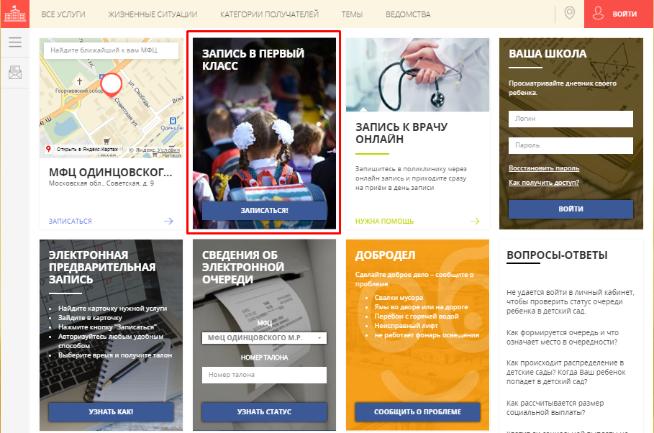

***Рисунок 1. Плитка услуги «Запись в первый класс» на портале государственных услуг***

Нажмите на кнопку «Записаться!» на плитке.

После того, как Вы открыли плитку «Запись в первый класс», Вам открывается форма подачи заявления.

## 

# 3. ПОДАЧА ЗАЯВЛЕНИЯ

Нажав на кнопку «Записаться!» Вы можете создать и отправить в электронном виде заявление на запись ребенка в первый класс.

Заявление состоит из 4 шагов:

1. «Информация»;
2. «Данные о ребенке»;
3. «Данные о представителе»;
4. «Завершение».

## 3.1. Шаг «Информация»

Перед отправкой заявления Вы должны ознакомиться с порядком предоставления услуги, сроками оказания и списком требуемых документов.

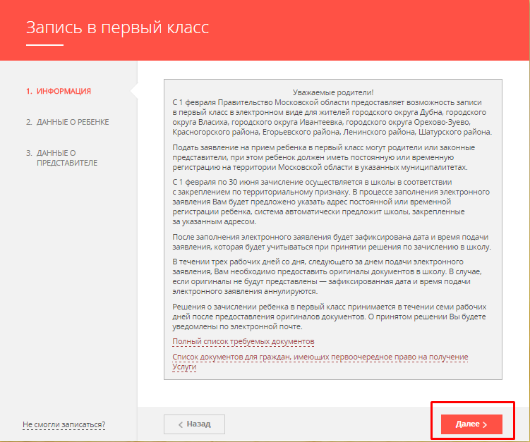

***Рисунок 2. Информация***

После ознакомления с информацией нажмите кнопку «Далее» для перехода на следующий шаг формы подачи заявления.

## 3.2. Шаг «Данные о ребенке «

Поля заявления сгруппированы в блоки (см.рисунок 3).

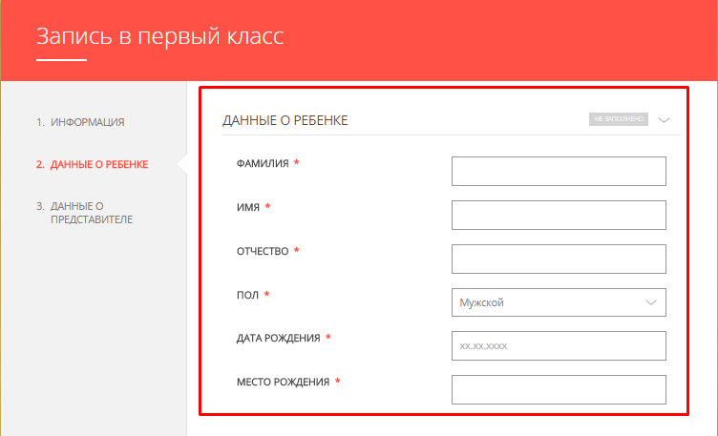

***Рисунок 3. Блок «Данные о ребенке»***

Если в блоке есть обязательные поля, и они заполнены, то напротив названия блока отображается значок, что блок заполнен (см. рисунок 4).

Если в блоке есть незаполненные обязательные поля, то блок отмечается как не заполненный.

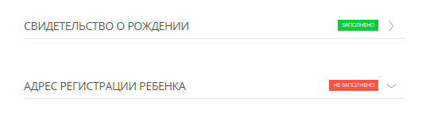

***Рисунок 4. Блоки с заполненными и незаполненными обязательными полями***

По возможности, заполните все поля шага «Данные о ребенке».

На шаге «Данные о ребенке» заполните следующие поля:

1. **Блок полей «Данные о ребенке» (см. рисунок 5)**

* Фамилия;
* Имя;
* Отчество;
* Пол;
* Дата рождения;
* Место рождения.

Фамилия, имя, отчество ребенка указываются русскими буквами в именительном падеже (например – Иванов Иван Иванович). Если у ребенка нет отчества, в поле «Отчество» ставится прочерк.  
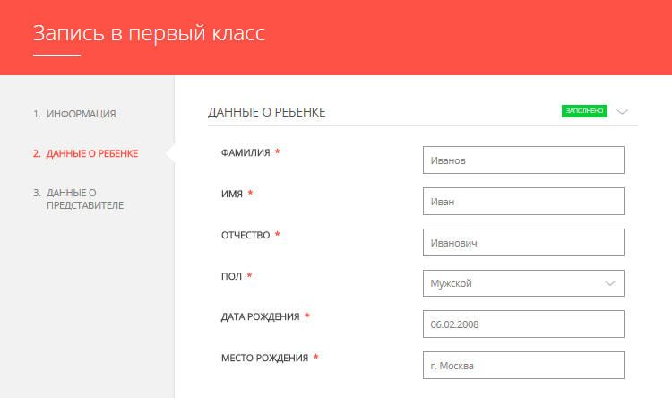

***Рисунок 5. Пример заполнения блока полей «Данные о ребенке»***

1. **Блок полей «Свидетельство о рождении» (см. рисунок 6):**

* Тип документа;
* Серия;
* Номер;
* Дата выдачи;
* Кем выдан;
* Место рождения.

Тип документа – Свидетельство о рождении РФ или Свидетельство иностранного образца (в случае, если у ребенка иностранное свидетельство о рождении).

Серия свидетельства о рождении РФ заполняется римскими цифрами

(на клавиатуре латинская I, V, X, M), знак "дефис" и буквы русского алфавита: например I-КБ, II-АБ (см. Рисунок 11).

В случае наличия свидетельства зарубежного образца в поле «Серия» необходимо поставить прочерк.

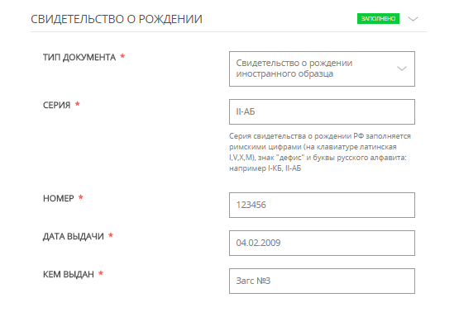

***Рисунок 6. Пример заполнения блока «Свидетельство о рождении»***

1. **Блок полей «Адрес регистрации ребенка» (см. рисунок 7):**

* Регион;
* Район;
* Город;
* Населенный пункт;
* Улица;
* Дом;
* Квартира.

Адрес регистрации ребенка необходимо заполнять последовательно, начиная с поля «Район». Наименование городского округа должно вводиться в поле «Населенный пункт», наименование муниципального района, на территории которого находится городской округ, при этом не указывается. Для городов областного подчинения (например, Дубна) поле "Район" заполнять не требуется.

В случае отсутствия в адресе регистрации номера квартиры, на шаге необходимо отметить признак «Нет номера квартиры» - поле «Квартира» становится необязательным для заполнения.

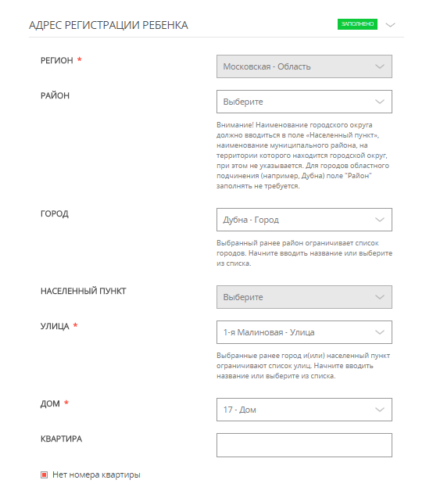

***Рисунок 7. Пример заполнения блока «Адрес регистрации ребенка»***

1. **Блок полей «Место жительства ребенка» (см. рисунок 8):**

* Регион;
* Район;
* Город;
* Населенный пункт;
* Улица;
* Дом;
* Квартира.

Блок полей «Место жительства ребенка» заполняется аналогично блоку полей «Место регистрации ребенка».

В случае совпадения адреса регистрации и места жительства, необходимо проставить признак «Совпадает с адресом регистрации» - блок полей «Место жительства ребенка» автоматически скрывается.  
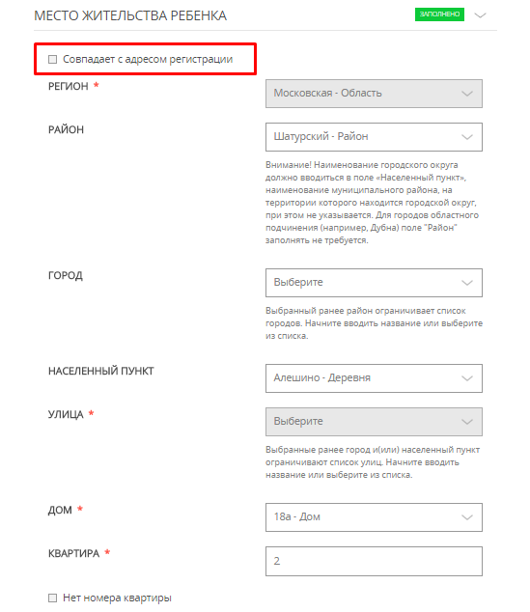

***Рисунок 8. Пример заполнения блока «Адрес жительства ребенка»***

1. **Блок полей «Выбор образовательной организации» (см. рисунок 9):**

* Наименование;
* Учебный год;
* Параллель.

Наименование образовательной организации подтягивается автоматически, согласно адресу регистрации ребенка. Поля «Учебный год» и «Параллель» являются не редактируемыми и отображают информацию о текущем учебном годе и классе записи ребенка.

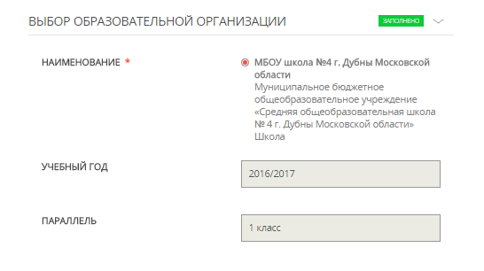

***Рисунок 9. Пример заполнения блока «Выбор образовательной организации»***

1. **Блок полей «Выбор образовательной организации» (см. рисунок 10).**

В случае преимущественного права зачисления в образовательную организацию, необходимо указать вид имеющейся льготы:

* Ребенок военнослужащего;
* Ребенок сотрудника полиции;
* Ребенок сотрудника, имеющего специальное звание и проходящего службу в учреждениях и органах уголовно-исполнительной системы, федеральной противопожарной службы Государственной противопожарной службы, органах по контролю за оборотом наркотических средств и психотропных веществ и таможенных органах Российской Федерации.

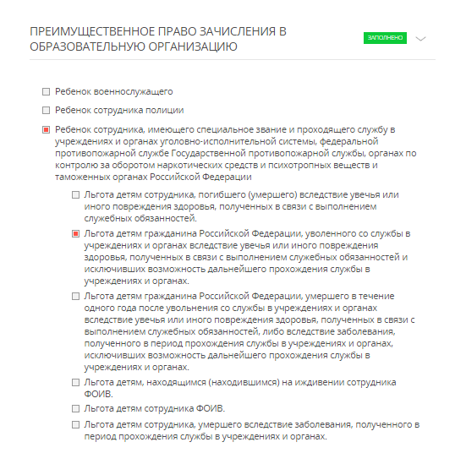

***Рисунок 10. Пример заполнения блока «Преимущественное право зачисления в образовательную организацию»***

После заполнения всех блоков полей нажмите кнопку «Далее» для перехода на следующий шаг формы подачи заявления.

## 3.3 Шаг «Данные о представителе»

На шаге «Данные о представителе» заполните следующие поля:

1. **Блок полей «Данные о представителе» (см. рисунок 11):**

* Представитель;
* Фамилия;
* Имя;
* Отчество;
* СНИЛС.

Фамилия, имя, отчество указываются русскими буквами в именительном падеже (например – Иванов Иван Иванович). Если у представителя нет отчества, в поле «Отчество» ставится прочерк.

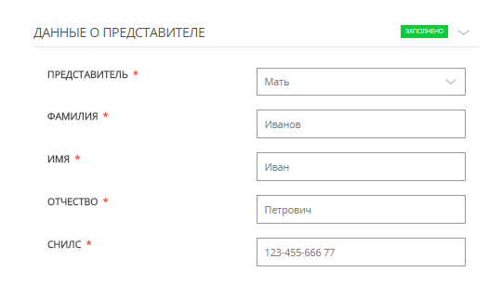

***Рисунок 11. Пример заполнения блока «Данные о представителе»***

1. **Блок полей «Данные о представителе» (см. рисунок 12):**

* Тип документа;
* Серия;
* Номер;
* Дата выдачи;
* Кем выдан.

В поле «Тип документа» выбирается один из видов документов, удостоверяющих личность гражданина – паспорт гражданина РФ или паспорт иностранного образца.

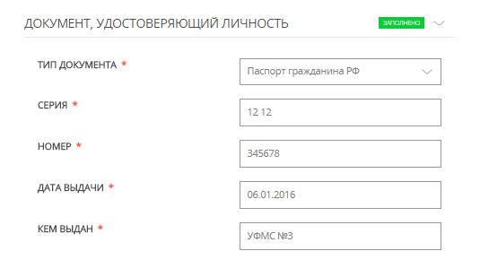

***Рисунок 12. Пример заполнения блока «Документ, удостоверяющий личность»***

1. **Блок полей «Контактные данные» (см. рисунок 13):**

* Адрес электронной почты;
* Контактный телефон;
* Введите символы с картинки.

В поле «Адрес электронной почты» необходимо указать email представителя ребенка в формате [ххх@xxxx.xx](mailto:ххх@xxxx.xx) (например [111@mail.ru](mailto:111@mail.ru)).

В поле «Введите символы с картинки» необходимо точно указать латинские буквы и цифры, отображающиеся на портальной форме.

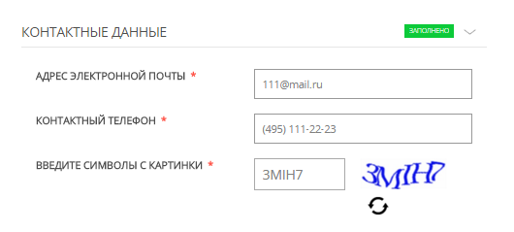

***Рисунок 13. Пример заполнения блока «Контактные данные»***

## 3.4 Шаг «Завершение»

После заполнения всех блоков полей нажмите кнопку «Записаться» для подачи заявления (см. рисунок 14)



***Рисунок 14. Кнопка «Записаться»***

На шаге «Завершение» заявителю отображается информационное сообщение: «Ваше заявление успешно принято и будет направлено в образовательную организацию».

На адрес электронной почты пользователя будет направлено письмо с зарегистрированным номером заявления и с дальнейшими инструкциями, в том числе уведомление о необходимости в течение трёх дней предоставить оригиналы документов в выбранную образовательную организацию.